西冶跨断层流动水准监测场地基本情况
场地名称 | 西 冶 | 所跨断裂断层 |  | 新泰-蒙阴断裂
所 在 地 | 沂南县高里乡西冶村北约500米 |  |  |  | 标石类型 |  | 基岩水准标
测点坐标 | A：35°23′06.1″ 118°21′36.1″ D：35°23′00.4″ 118°21′33.8″ |  |  |  |  |  |  | 海拔高程 | 115m
建设单位 | 山东省地震局 |  | 监测单位 |  |  | 山东省地震局
起测时间 | 1992.10 | 资料变更 | 无。
场地概况 | 测线长0.19公里，共设6测站，两端为基岩标，高差约6.00米。
地质概况 | 断层走向N50°W，倾向SW，倾角50°，破碎带宽约15米。该处为山坡地，断层沿山脚北西西向通过，断层北侧为变质岩，基岩裸露。断层南侧第四纪覆盖层1.2－1.4米，下伏基岩为寒武纪砂岩，地表见有一些奥陶纪灰岩滚石。正断层左旋走滑/压性。
备 注 | 附图中箭头为水准测量往测方向。
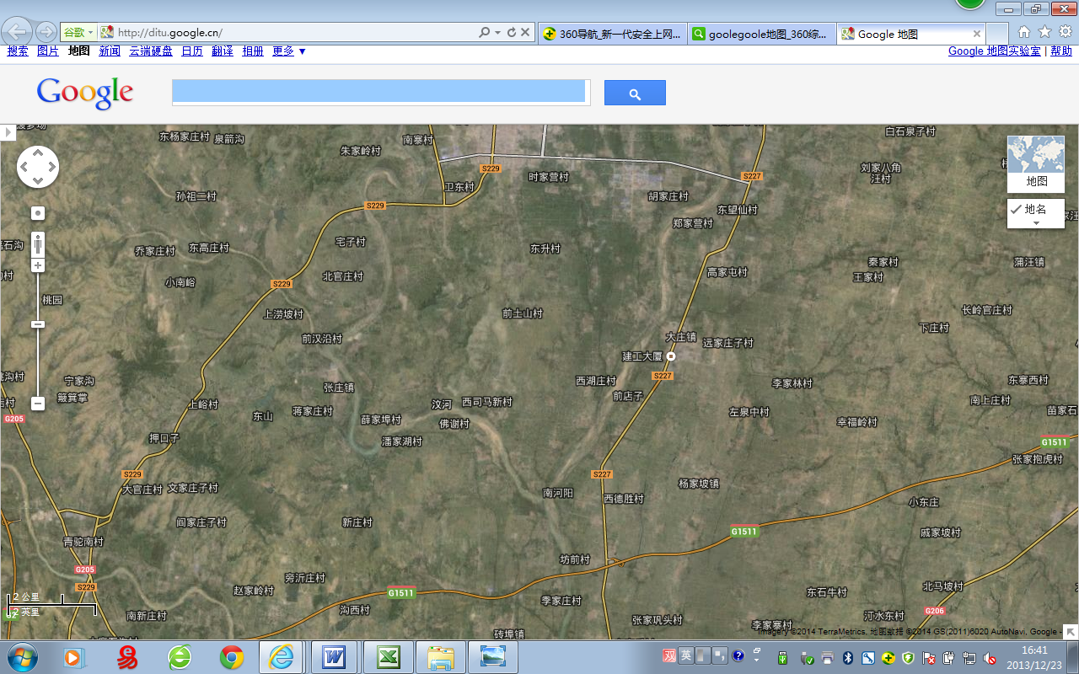
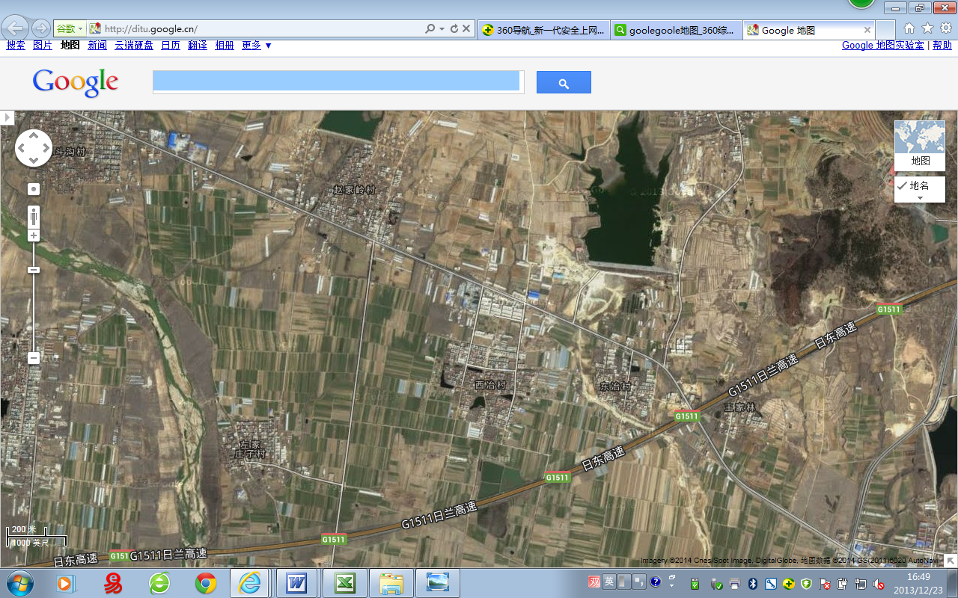
西冶跨断层流动水准监测场地卫星图
4000m
地图比例尺
西冶水准
西冶村
G1511
沂南县
南河阳
400m
西冶村
赵高岭
G1511
日兰高速
A
D
G1511
S227
S229
S229
上峪村
坊前村
大官庄
宅子村
汶 河
汶 河
沂
河

